O Problema do Escoamento da Agricultura Familiar (Agritech)

A Dor: Pequenos produtores rurais perdem grande parte da margem de lucro para atravessadores e sofrem com a imprevisibilidade da demanda, muitas vezes perdendo produtos frescos por não conseguirem acessar o consumidor final a tempo.

- A Disparidade de Renda: Segundo os dados do Censo Agropecuário do IBGE, a agricultura familiar representa cerca de 77% dos estabelecimentos agrícolas no Brasil, mas essas famílias conseguem reter apenas 23% da renda agrícola gerada no país. Isso evidencia uma enorme dificuldade desses agricultores em capturar valor financeiro sobre o que produzem.

- O "Pedágio" do Intermediário: O pequeno produtor frequentemente não possui escala, veículos adequados (como caminhões refrigerados) ou tempo para comercializar diretamente nos centros urbanos. Estudos acadêmicos (como os da UFRA) apontam que essa vulnerabilidade obriga o agricultor a ficar refém dos "atravessadores" na porteira da fazenda. O atravessador dita o preço de compra e absorve a maior parte da margem de lucro na revenda.

- Dados da Embrapa: A Embrapa alerta que as perdas pós-colheita de frutas e hortaliças no Brasil chegam a representar entre 40% e 50% de tudo o que é produzido. Muito desse desperdício ocorre justamente no gargalo entre a fazenda e a tentativa de escoamento para os grandes centros, seja por falta de armazenamento adequado ou demora na comercialização

"Hoje, a agricultura familiar representa 77% dos produtores do país, mas retém apenas 23% da renda agrícola, com suas margens estranguladas por atravessadores. Reféns da imprevisibilidade da demanda e sem acesso direto ao consumidor final, esses produtores perdem até 50% das frutas e hortaliças frescas no processo de pós-colheita, segundo a Embrapa. Conectar a base produtiva ao mercado final é a única forma de salvar o alimento do lixo e garantir justiça financeira para quem planta."

A Solução: Uma plataforma híbrida de Agricultura que conecta produtores rurais diretamente a consumidores finais e varejistas e otimizar a distribuição de ponta a ponta. Ao substituir pontos de coleta estáticos por entregas diretas e expandir o raio de atuação, o modelo cria um ecossistema logístico que elimina o atravessador tradicional e gera novas oportunidades de renda.

- Assinaturas Diretas (B2C): Consumidores assinam cestas periódicas de alimentos frescos e orgânicos, recebendo os produtos diretamente na porta de casa. O modelo rompe a barreira do bairro único, permitindo que a plataforma agregue clientes de diferentes zonas da cidade.
- Atacado Regional (B2B): A plataforma abre um canal de escoamento em maior volume para varejistas, hortifrútis e restaurantes localizados em regiões um pouco mais distantes. Isso garante previsibilidade financeira extra ao produtor e absorve flutuações nas safras.

Planos futuros:
- A estrutura em inteligência de dados para prever o plantio;
- Entrega com drones;
- O produtor rural recebe orientações precisas sobre o que, quanto e quando plantar. Toda semente colocada na terra já possui um comprador garantido, eliminando as perdas pós-colheita causadas por especulação ou saturação do mercado;

Sitemap:
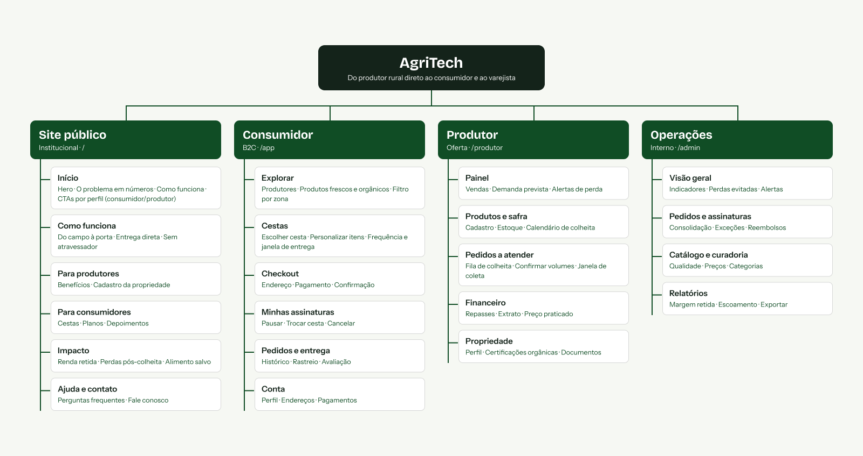

Telas escrito:

.1. Telas Comuns (Autenticação e Perfil) - feito

Tela 1: Login

Campo de input para CPF

Campo de input para Senha

Botão "Entrar"

Link/Botão "Esqueci minha senha"

Link/Botão "Criar uma conta" (direciona para a seleção de perfil)

Tela 2: Cadastro / Seleção de Perfil - feito

Seleção do tipo de conta:

Consumidor

Produtor Rural

Formulário de dados cadastrais (Nome/Razão Social, CPF ou CNPJ, Telefone, Endereço de Entrega/Produção, E-mail e Senha)

2. Visão do Consumidor

Tela 3: Vitrine de Cestas prontas (Home) - feito

Carrossel/Cards com os tipos de Cestas disponíveis (ex: Cesta de Frutas, Cesta Orgânica, Cesta Mista)

Detalhes de cada cesta: Preço, Frequência (semanal, quinzenal), itens inclusos na cesta

Botão "Assinar Agora" em cada card

Tela 4: Personalização e Confirmação do carrinho - feito

Resumo dos itens que virão na próxima entrega

Opção para remover itens da cesta

Opção para adicionar produtos extras que não estão originalmente na cesta

Seleção de frequência de entrega (Semanal, Mensal)

Seleção do dia preferencial de entrega

Resumo do valor e seletor de forma de pagamento (Cartão de Crédito, PIX recorrente)

Botão "Confirmar Assinatura"

Tela 6: Checkout - feito

Seleção da data e janela de horário para recebimento da carga

Opções de pagamento faturado (Boleto bancário, PIX, Cartão corporativo)

Campo para inserção de dados de faturamento/inscrição estadual

Botão "Finalizar Pedido"

Tela 7: Dashboard do Assinante / Rastreio - feito

Status da próxima entrega (ex: "Em preparação na fazenda", "A caminho", "Entregue")

Histórico de entregas realizadas

Botão para pausar ou cancelar assinatura temporariamente

3. Visão do Comprador / Atacado

Tela 8: Catálogo de Atacado - feito

Barra de busca de produtos por categoria (Hortaliças, Frutas, Tubérculos, etc.)

Filtro por quantidade mínima, disponibilidade de safra e data de colheita

Cards de produtos com: foto, preço por kg/caixa, quantidade mínima de pedido (MOQ) e produtor/região de origem

Seletor de quantidade (ex: em sacos, caixas ou kg)

Botão "Adicionar ao Carrinho de Atacado"

4. Visão do Produtor Rural

Tela 9: Painel Principal do Produtor (Dashboard) - feito

Resumo de vendas do mês (R$ retidos, volume vendido)

Demanda prevista (assinaturas vs estoque)

Próximas entregas (qtd/volume, produto, data)

Card de atalho: "Próximas Colheitas Solicitadas"

Card de atalho: "Próximas Coletas e Entregas Agendadas"

Tela 10: Gestão de Oferta e Colheita

Lista de produtos cadastrados pelo produtor

Input para atualizar estoque disponível estimado por semana

Notificações de pedidos e lote de cestas consolidadas

Status da colheita: "A colher", "Embalado", "Aguardando Coleta/Distribuição"

Imprime/Visualiza etiquetas dos lotes

5. Visão Operacional / Gestão da Plataforma (Admin / Logística)

Tela 11: Roteirização e Logística de Distribuição

Visualização e definição do status do pedido ("Em preparação", "A caminho", "Entregue")

Mapa interativo com os pontos de coleta nas fazendas e endereços de entrega

Agrupamento automático de rotas de entrega por zona urbana
Tela 9: Cadastro e Edição de Produtos (Visão Produtor)
- Formulário de cadastro de novo produto (Nome do produto, Categoria, Unidade de medida [kg, caixa, saco], Foto)
- Definição de preço por unidade
- Indicação de tipo de cultivo (Orgânico, Tradicional, Hidropônico, etc.)
- Botão "Salvar Produto"

Telas:
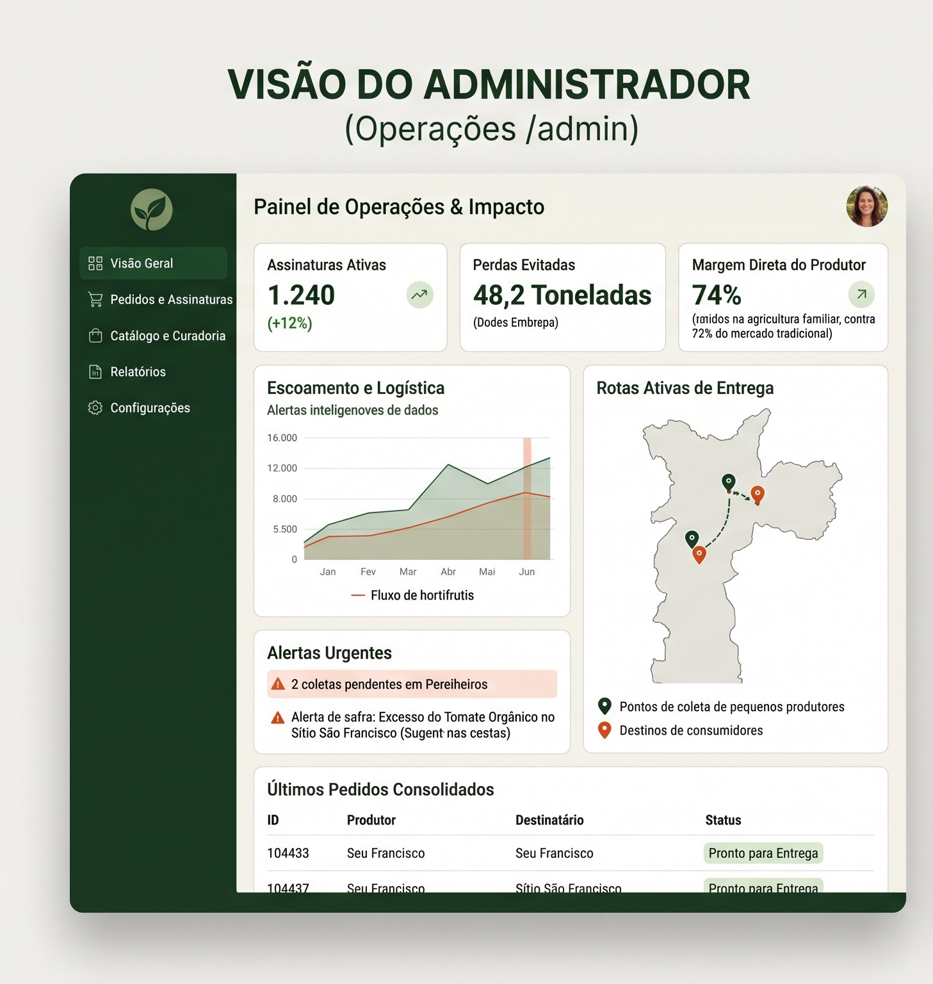
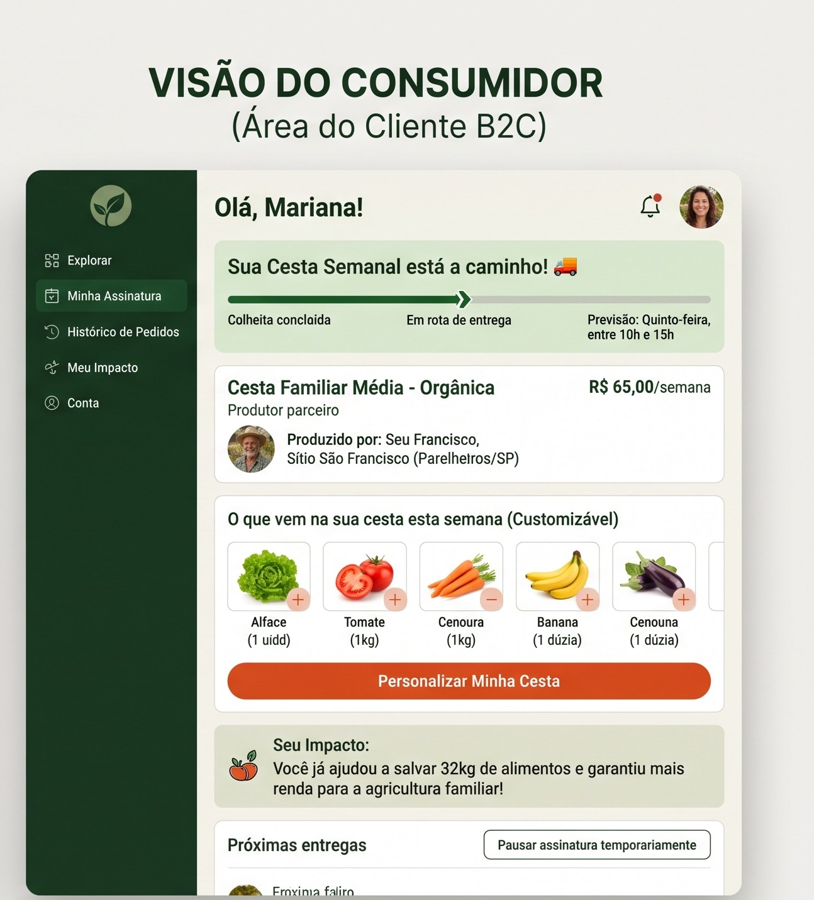

https://aistudio.google.com/api-keys

